
Для подключения к видеоконференции необходимо:
1.Запустить TrueConf
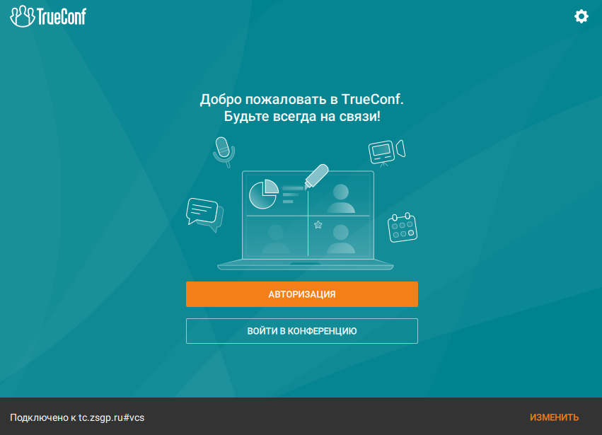
Проверить подключение именно к 10.103.0.105 – внутренний адрес, tc.zsgp.ru – внешний
Еще могут попросить подключится к ВКС с ППК ВСК (tc.mo-vsk.ru), ФКП УЗКС МО РФ (tc.fkp-uzks.ru), ДС МО РФ (79.133.91.15), подключение через TrueConf сменой сервера и учетными данными выданными именно для офиса г. Москва.

2. «Авторизация» - Ввести учетные данные для ВКС внутри Запсибгазпром:
Логин: mskvks Пароль: 8gid6f30 только для Конференц-зала г.Москва

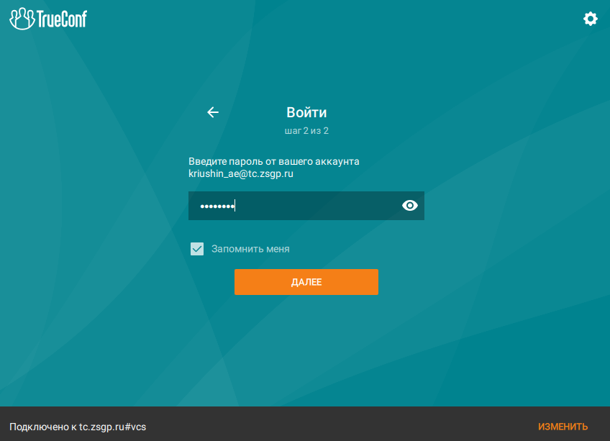
3. Зайти в TrueConf

Функционал TrueConf
1. Подключение конференции (Обязательно все на экране)
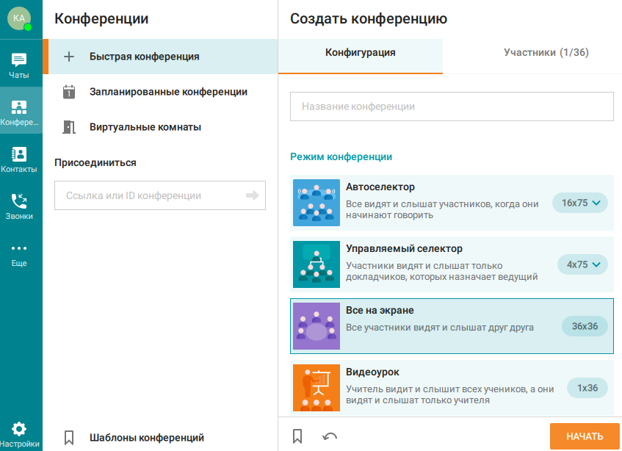

2. Добавление участников
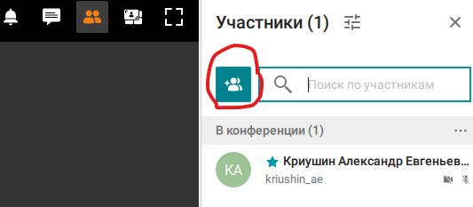

3.Поиск участников конференции
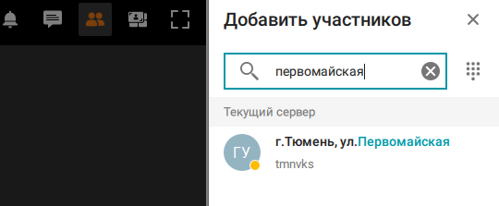

4. Подключение по телефону
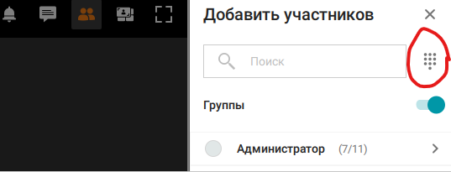
5. Набирать номер
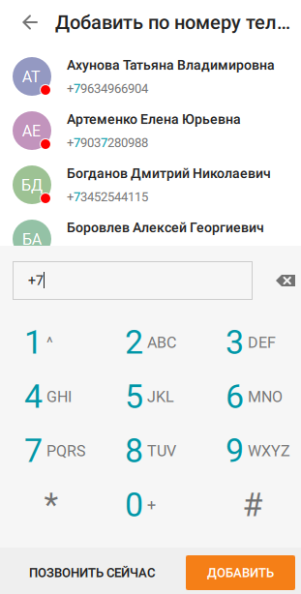
КАЖДЫЙ НОМЕР НАБИРАТЬ НАЧИНАЯ С +7
Если после набора сработал автоответчик или абонент не отвечает, но необходимо отключить участника, нажав на него правой клавишей мыши и отключить участника.
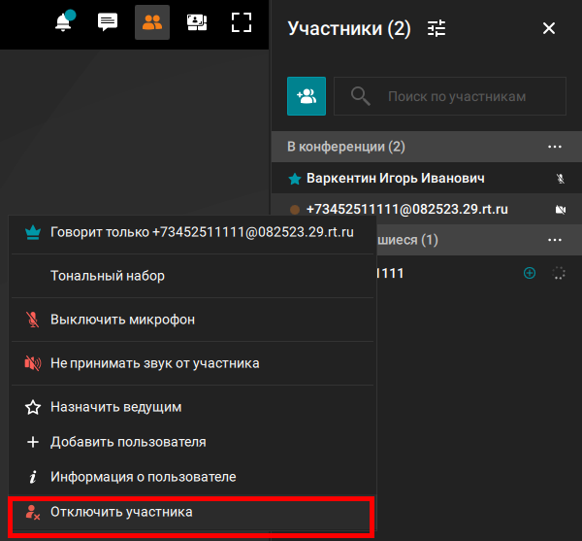

В случае если произойдет какая-либо непредвиденная ситуация первым делом необходимо сообщить в эту беседу:

Чтобы оповестить всех.
СТРОГО ТОЛЬКО ПО ТЕХНИЧЕСКИМ ПОЛОМКАМ И МОМЕНТАМ.
ПОСЛЕ РЕШЕНИЯ ОТПИСАТЬ ЧТО ВСЕ ИСПРАВЛЕНО.
Далее проверить доступность интернета ping ya.ru, ping 8.8.8.8 - интернет и серверов:
TMN-SRV-DB-01.zsgp.corp [10.103.0.170]; \\tmn-srv-db-01\Common
TMN-SRV-DC-01.zsgp.corp [10.103.0.150] Это сервер DNS
TMN-SRV-DC-02.zsgp.corp [10.103.0.151]; Это сервер DNS

Если нет доступности ЛВС, интернета позвонить Зубкову Андрею - +7-932-483-68-12

Контакты провайдера: ПАО "МТС" (Договор № 177749467226 от 01.03.2023 г., г. Москва, ул. Донская, 13)
Служба технической поддержки 8-800-250-09-90 (круглосуточно), необходимо назвать название организации - ООО "Запсибгазпром-Газификация", ИНН-7202083210, адрес объекта.
Менеджер – Криницина Людмила +7-922-070-84-68 lskrinitsi@mts.ru, b2b_support@mts.ru

Вся информация о видеоконференциях публикуется в группе Whatsapp «Информация о селекторах»
Следующим образом:
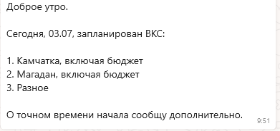
После данного сообщения необходимо оперативно переслать сообщение в эту группу, чтобы все были готовы:
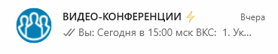
Узнав о точном времени конференции:
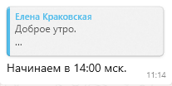
-Необходимо подойти заранее за 20-15 минут.
-Убедиться, что компьютер для ВКС включен, приложение TrueConf запущено.
-Необходимо найти офисы в поиске и подключить:
-г.Тюмень, Первомайская
-г.Тюмень, Герцена
-г.Санкт-Петербург 4-401 (если что-то измениться, то попросят переключить на г.Санкт-Петербург 4-303)
-Магадан – в поиске «Магадан»
-Указчик – в поиске «Виштальский» (если не онлайн, то позвонить узнать возможно ли подключение по телефону)
-Камчатка – в поиске «Бурлаков» (если не онлайн, то позвонить узнать возможно ли подключение по телефону)
-После подключения необходимо протестировать со всеми микрофоны (добиться проверки с каждым до начала ВКС)
Если необходимо подключить человека по телефону, необходимо заранее его предупредить (если вылезет автоответчик посреди конференции все будут крайне недовольны)
Подключение всегда через +7

Люди, которых часто просят подключиться по телефону
Рябов Александр Сергеевич - +7-922-489-48-11
Кулаков Василий Константинович - +7-915-994-45-94
Миронов Андрей Александрович - +7-911-124-30-19
Бурлаков Антон Сергеевич - +7-982-914-14-99

Необходимые контакты
Позняков Михаил – внутренний номер: 2225 (+7-495-933-33-10), мобильный - +7-903-785-27-75
По вопросам касаемо московского офиса обращаться к нему
Краковская Елена Всеволодовна (Старший помощник генерального директора) +7-916-462-83-49
Сообщает информацию по всем видеоконференциям, если на какое-то время нужно отойти из офиса (по делам, на обед) лучше написать ей чтобы держать в курсе, в случае внезапных ВКС сообщает тоже.
Фаткуллина Эля - +7-925-567-03-00
Иногда сообщает о ВКС у Артеменко Елены Юрьевны (Заместитель генерального директора по коммерческим вопросам)
Левицкий Александр Степанович - +7-932-326-61-89
Начальник управления связи и автоматизации
Варкентин Игорь - +7-912-922-02-05
Начальник отдела, по всем вопросам можно к нему обращаться, находится в Санкт-Петербурге
Янбеков Руслан - +7-922-040-62-82
Главный системный администратор, в основном находится на Герцена (Тюмень), по вопросам восстановления пароля, создание учетных записей в АД, восстановление паролей и создание почтовых ящиков, можно обращаться к нему через заявку на it@zsgp.ru
Журенко Александр +7-919-950-76-69
Главный специалист по технической поддержке, находится в Санкт-Петербурге, по вопросам ВКС можно обращаться к нему (включить комнату, протестировать звук)
Дашкевич Максим - +7-922-005-5386
Специалист по технической поддержке, находится в Тюмени, по вопросам ВКС можно обращаться к нему (включить комнату, протестировать звук)
Решетников Сергей - +7-982-900-3860
Системный администратор, находится в Тюмени, по вопросам ВКС можно обращаться к нему (включить комнату, протестировать звук)
Зубков Андрей - +7-932-483-68-12
Главный специалист по системному анализу, находится в Тюмени, по вопросам с ЛВС и коммутаторам можно обращаться к нему.
Макеев Алексей - +7-982-944-19-12 (Рабочий день с 09:00-18:00 Тюменского времени)
Ведущий аналитик 1С Отдел разработки и сопровождения 1С makeev.as@zsgp.ru (для заявок на 1С: it@zsgp.ru)
Логвиненко Сергей - +7-982-980-68-67 – в случае экстренного вопроса по 1С
Начальник Отдел разработки и сопровождения 1С logvinenko.sa@zsgp.ru (для заявок на 1С: it@zsgp.ru)
Необходимые контакты для внешних ВКС:
Когда подключаетесь к внешней ВКС необходимо верно написать имя организации или ФИО кто выступает – ПАО «Запсибгазпром» или Водопьянов Ю.Л. (Без ошибок!)

Технические специалисты:

ППК ВСК (tc.mo-vsk.ru)
+7-499-390-34-34, доб. 4006, Fesunov.YN@mo-vsk.ru, Фесунов Юрий Николаевич

ФКП УЗКС МО РФ (tc.fkp-uzks.ru)
+7-495-540-94-70 доб. 1911 или доб.1114 Кузнецов Игорь

ДС МО РФ (79.133.91.15)
+7-495-696-75-27, +7-996-409-02-01

Список литературы для чтения (просмотра) на досуге:

Видеокурс по TrueConf:
https://www.youtube.com/watch?v=9Y-Vl0JwkPY&list=PLTnrka2FIKxBdo3zz2XXJrwvmqNiU5e8H&ab_channel=TrueConf

Краткое руководство:
https://trueconf.ru/blog/wp-content/uploads/2021/11/trueconf_quick_start.pdf

Руководство пользователя клиентских приложений TrueConf:
https://trueconf.ru/docs/manual/client/trueconf-client-ru.pdf

Руководство пользователя TrueConf Server:
https://trueconf.ru/docs/manual/server/trueconf-user-ru.pdf

Список изменений версий TrueConf:
https://trueconf.ru/products/changelog.html#client

Рекомендуемые настройки клиентского приложения TrueConf
